应用案例
在我们现实的语音应用场景中，我们可以通过串口的发送和接收检测我们的设备。串口的发送就是通过在串口输入特定的信号之后就会触发我们的设备，然后做出相对应的动作（比如说空调的开关机等）。串口的接收就是通过执行相对应的动作之后，输出的特定信号。

一、串口的发送
1.PIN配置中，配置了串口
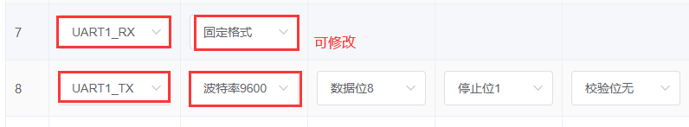
2.行为基础信息中，选择了“串口输入”为主触发方式
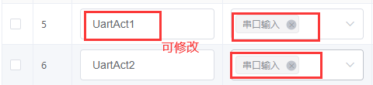
3.添加触发
点击“添加触发”按钮，选择触发方式为“串口输入”，选择串口为“UART1_RX”，信息编号默认按串口触发行为的顺序自动分配，如果有需要可以修改，但是不同串口触发行为之间的信息编号不能重复。输入参数中，如果后续控制中没有使用参数的需要，可以不添加参数。测试消息为可触发该行为的消息示例，可以用串口发送工具向模块的串口发送，进行测试：
（1）不带参数
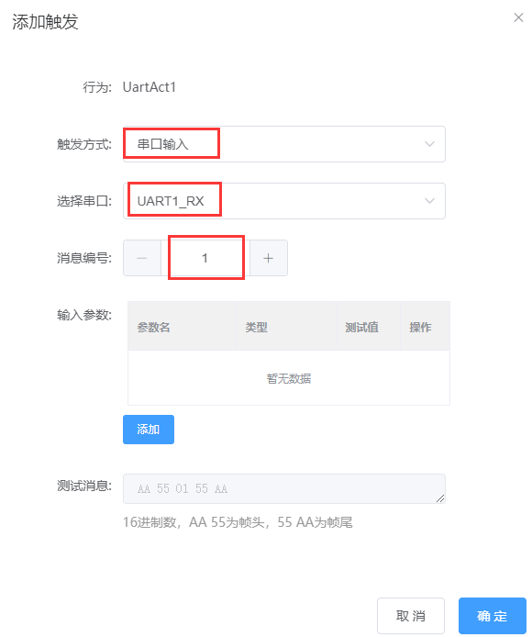

添加控制行为

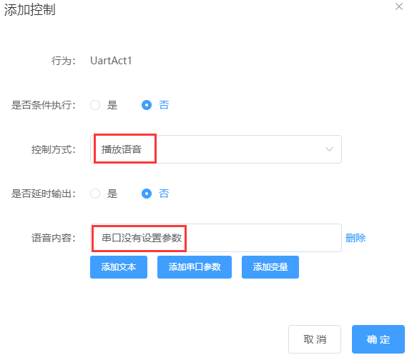
（2）带参数
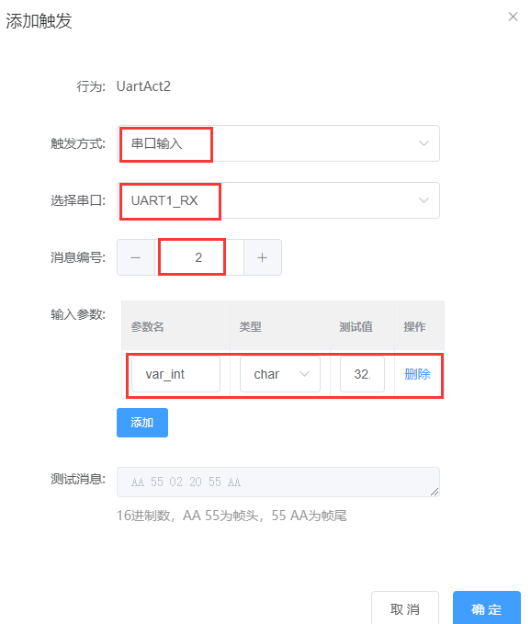
如果行为的后续控制中，需要使用参数，比如播放“当前温度是XX度”，则可以在串口中添加参数
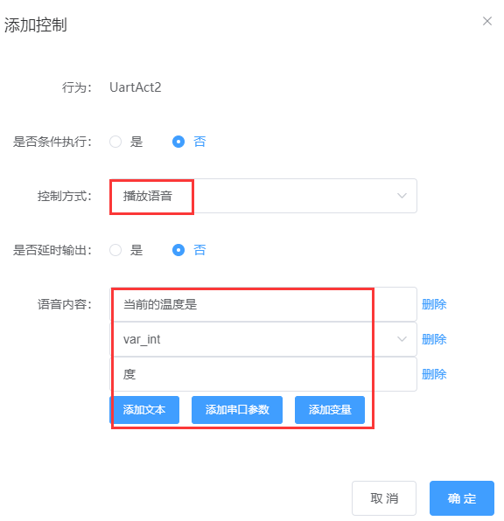
串口参数类型支持char、int、double、unsgined char四种类型，添加参数时，测试消息也会同步变化，char类型和unsigned char类型参数占1个字节，int类型参数占4个字节，double类型参数占8个字节，具体编码方式可以参见生成固件包中uart目录下的c代码文件。
点击“确定”按钮后，完成触发的添加，在控制详情表格中会显示触发的摘要信息：
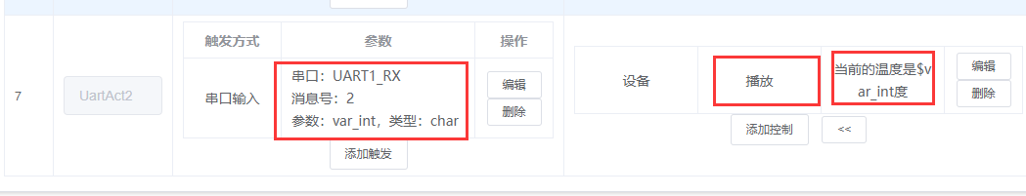
二、串口接收
点击“添加控制”，控制方式选择“端口输出”，控制类型选择UART1_TX口（已在PIN配置中配置了串口），动作选择“发送”，参数中输入要发送的16进制数串：

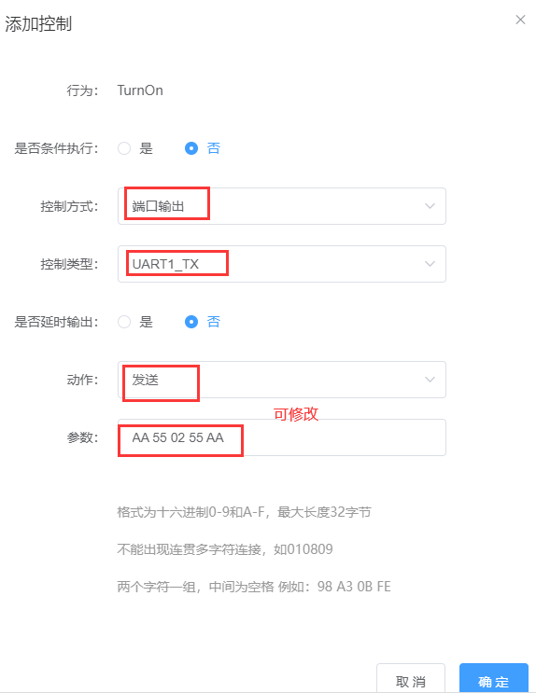
参数中填写的串口发送数据要按提示要求的格式来填写，格式不合要求，可能会导致生成固件失败。
点击“确定”按钮后，完成控制的添加，在控制详情表格中会显示控制的摘要信息：

© 2022 机芯智能有限公司. 版权所有

